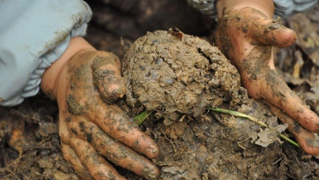
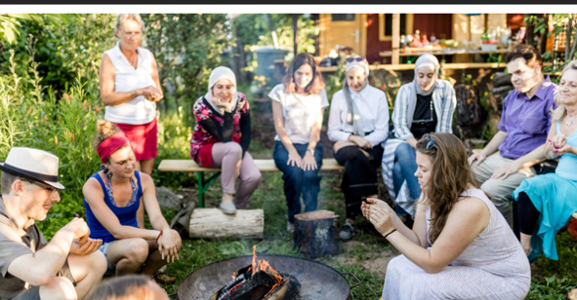
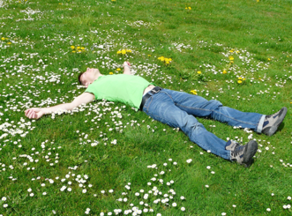
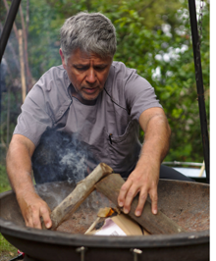
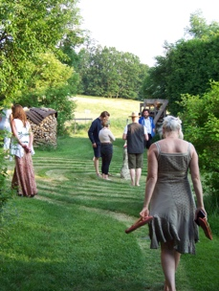

Oben: Impressionen von Erdfesten 2019 und 2020. V.l.n.r.: Familie Haug. Foto: Thomas Haug; Soundoase Mannheim. Foto: Hans Braxmeier; Mehrgene-rationenhaus Heidelberg. Foto: Nathalie Pellner; Bunter Hof Friedmannsdorf. Foto: Matthias Hüfken; Gemeinschaft Schloss Tempelhof. Foto: Simon.

Eintrag auf Webplattform erdfest.org
Seiten INITIATIVTRÄGER*INNEN und DIE ORTE

Bitte die nachstehenden Angaben per E-Mail an Hildegard Kurt oder Sarah Franz vom ERDFEST-Kernteam senden. Das Kernteam hilft gerne bei Fragen, beim Feinschliff und, falls gewünscht, auch dabei, Ideen für das je eigene Erdfest zu finden. Rufen Sie uns bei Fragen gerne an: 030 9203 1653.

- Name des/der Initiativträgers*in
Initiativträger können Organisationen und Individuen sein.

- kurzer beschreibender Text (max. 550 Zeichen inkl. Leerzeichen)
Was motiviert mich/uns, bei dieser Initiative mitzuwirken? Was schwebt mir/uns für mein/unser Erdfest 2021 vor? Eine vielleicht noch vage Vorstellung genügt. Der Text kann dann jederzeit aktualisiert werden.

- Ansprechpartner*in mit Mail-Adresse, evtl. Telefon

- Postadresse (ist technische Grundlage für Verlinkung auf der Landkarte DIE ORTE)

- Website, sofern vorhanden

- Foto (zur Verwendung auf erdfest.org und in weiterer Öffentlichkeitsarbeit der Initiative)
Querformat, kleiner als 2 MB, ergänzt durch kleinen Bildkommentar mit Bezug zur Erdfest-Idee (max. 250 Zeichen inkl. Fotocredits)

- Einverständniserklärung
Ich bin/Wir sind einverstanden, dass die anderen ERDFEST-Initiativträger*innen ggfs. über meine/unsere Ankunft auf der Webplattform informiert werden:
JA
NEIN

Bitte denken Sie/denkt auch daran, sich/Euch für den Newsletter anzumelden, damit das Kernteam Sie/Euch auf dem Laufenden halten kann:
https://erdfest.org/de/newsletter

